МОУ «Горьковская средняя общеобразовательная школа№2»
На трёх этажах
Декабрь 2010 №4
Новый год шагает по планете!
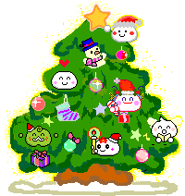
Пусть в наступающем году
Успехи новые придут,
Во всём сопутствуют удачи,
И разрешаться все задачи
И чтобы этот год грядущий.
Был лучше всё ж, чем предыдущий.

12 декабря

День Конституции Российской Федерации

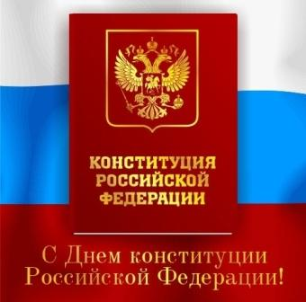

Конституция - это основной закон государства, выражающий волю и интересы народа в целом либо отдельных социальных слоев общества и закрепляющий в их интересах важнейшие начала общественного строя и государственной организации соответствующей страны.
Главные вопросы содержания конституции - о власти, формах собственности, положении личности, устройстве государства. Конституционные нормы являются основополагающими для деятельности государственных органов, политических партий и иных общественных объединений, должностных лиц, граждан данной страны и пребывающих на ее территории иностранцев.
День Конституции в СССР до 1977 года отмечался 5 декабря, в день принятия Конституции СССР 1936 года. Затем

Затем праздник был перенесен на 7 октября (день принятия новой конституции СССР - "Конституции развитого социализма").
Традиция празднования Дня Конституции была продолжена и в современной России. 12 декабря 1993 года всенародным голосованием была принята Конституция Российской Федерации, а с 1994 года Указами Президента России ("О Дне Конституции Российской Федерации" и "О нерабочем дне 12 декабря") день 12 декабря был объявлен государственным праздником.
24 декабря 2004 года Госдума приняла поправки в Трудовой кодекс РФ, изменяющие праздничный календарь России. С 2005 года 12 декабря более не является в России выходным днем, а День конституции 12 декабря причислен к памятным датам России.

История Нового Года
Празднование Нового года у древних народов обыкновенно совпадало с началом возрождения природы и в основном было приурочено к марту месяцу. Постановление считать Новый год с месяца "авив" (т.е. колосьев), соответствовавшего нашему марту и апрелю встречается в законе Моисея. С марта же считалось новолетие и у римлян, до преобразования календаря в 45 г. до Рождества Христова Юлием Цезарем.Римляне в этот день приносили жертвы янусу и начинали с него крупные мероприятия, считая его благоприятным днём.
В этот же день было принято делать друг другу поздравления и подарки, особенно должностным лицам. Вначале одаривали друг друга плодами, оклеенными позолотой, финиками и винными ягодами, затем медными монетами и даже ценными подарками, (последнее практиковалось только среди богатых людей). Преимущественным правом быть одариваемыми пользовались патриции. Каждый клиент должен был приподнести своему патрону в день Нового года подарок. Этот обычай сделался впоследствии обязательным для всех жителей Рима.
Во Франции новолетие считали до 755 года. С 25 декабря, а затем с 1 марта в XII и XIII столетиях - со дня св. Пасхи, пока наконец не установлено было в 1654 году указом короля Карла IX, считать за начало года 1 января. В Германии то же произошло во второй половине 16 века, а в Англии в 18 веке. В России , со времени введения Христианства исполняя обычаи своих предков, также начинали летоисчисление или с марта, или со дня св. Пасхи.
В 1492 году великий князь Иоанн Васильевич Третий окончательно утвердил постановление Московского собора считать за начало как церковного, так и гражданского года - 1 сентября, когда собиралась дань, пошлины, различные оброки и т.д. Для придания наибольшей торжественности этому дню сам Царь накануне являлся в Кремль, где каждый, простолюдин или знатный боярин, в это время мог подходить к нему и искать непосредственно у него правды и милости. Первообразом той церковной церемонии, с какой проходило на Руси празднование сентябрьского новолетия, служило празднование его в Византии, установленное Константином Великим.
Один из иностранных современников так описывает виденное им в России в 1636 году торжественное зрелище встречи Нового года: "На дворцовом дворе собралось более 20 тысяч человек старых и малых. Из церкви, стоящей с правой стороны у входа на площадь (речь идёт об Успенском соборе), вышел патриарх со своим духовенством из 400 священников. Все в церковном облачении со множеством образов и с развёрнутыми старыми книгами. Его же Царское Величество, со своими государственными сановниками, боярами и князьями, шел с левой стороны площади.
Великий князь с непокрытою головой и Патриарх в епископской митре вышли одни из хода , подошли друг к другу и поцеловались в уста. Патриарх подал также Великому Князю поцеловать крест... Затем в длинной речи он произнёс благословление Его Царскому Величеству и всему народу и пожелал всем счастья на Новый год. Патриарх говорил так: "Дай, Господи! Вы, Царь Государь и Великий Князь, всея России Самодержец, здоров был со своею Государынею Царицею и Великою Княгинею, а нашею Великой Государынею, и со своими государевыми благородными чады, с царевичами и царевнами, и со своими государевы богомольцы, с преосвященными митрополиты и со архиепископы, и со епископы, и с архимандриты, и с игумны, и со всем священным собором, и с бояры, и с христолюбивым воинством, и с доброхоты, и со всеми православными христианы, здравствуй, Царь Государь, нынешний год и впредь идущий многие лета в род и во веки". Народ в подтверждение патриарших новогодних пожеланий громко кричал: "Аминь". Сырые, убогие, беззащитные и гонимые находились тут же в толпе с поднятыми вверх прошениями, которые они с плачем и рыданием повергали к стопам Великого Князя, прося у него милости, защиты и заступы. Прошения относились в царские покои.
Последний раз Новый год отпразднован был 1 сентября 1698 года, проведён был весело и в пиршестве, устроенном с царскою пышностью воеводой Шеиным, собравшим невероятное множество бояр, гражданских и военных чиновников, а также большое число матросов. К ним подходил сам Царь, оделял их яблоками, называя каждого из них братом. Каждый заздравный кубок сопровождался выстрелом из 25 орудий.
Царь Пётр Великий, явившись в Успенский собор в сопровождении своего малолетнего сына Алексея и Супруги Царицы Евдокии, одетый уже на немецкий лад, как и прочие присутсвовавшие, за исключением вдовствующей Царицы Прасковьи Феодоровны, сам поздравлял народ с Новым годом. Гвардия была в синих мундирах с красными обшлагами и в высоких ботфортах. "Лучшего ради согласия с народами европейскими в контрактах и трактатах", Пётр Великий изменил коренным образом и летоисчисление, и способ празднования Нового года. В первый год 18 столетия он уже приказал вести летоисчисление от Рождества Христова, отменив летоисчисление от дня сотворения мира.
Не желая совершенно изгонять обычай празднования Нового года, он установил его по обычаям, заимствованным им из Голландии и других странах Западной Европы. В оправдание своих начинаний Царь приводил те простые и очевидные основания, что "не только во многих Европейских и Христианских странах, но и в народах славянских, которые с восточною нашей церковью во всём согласны, как валахи, молдавы, сербы, далматы и самые его Великого Государя подданные черкасы (т.е. малороссы) и все греки, от которых наша вера православная принята, согласно лета свои исчисляют от Рождества Христова в восьмой день спустя, т.е. генваря 1 числа, а не от создания мира, за многую рознь счисления в тех летах". Известный сподвижник царствования Великого Государя, архиепископ Новгорода и Великих Лук, Российский Златоуст, Феофан Прокопович для объяснения этой перемены спрашивал "пономарей и апостатей", недовольных этим "погублением лет Божиих": "Что приличнее и честнее есть? праздновати ли новолетие на память даней и податей, от Константина наложенных, или тогда, когда празднуем пришествие в мире Сына Божия, Им же мы от долгов вечных и от уз нерешимых свободимся?" Далее, кратко, с большим учёным авторитетом, он разъяснял: "От начала Христовой церкви ни пастыри, ни прочие христиане в посланиях и деяниях своих не писали числа лет ни от сотворения мира, ниже от Рождества Иисуса Христа, но именами настоящих (современных) римских консулов означали время. Только в шестом веке в римской церкви начали означать время от Рождества Христова, а в греческой за полторы тысячи лет не означивано и недавно означати стали, и то ещё не повсеместным обычаем. Что же теперь скажете, слепые хронологи? Какая мечтаете лета Божии? И кто и где непреступно означати оная узаконил? И кто и когда новолетие привязал к сентябрю? Привязано было, ведаем, но не крепким союзом. Силён же другой обычай и разрешити союз тот, кольми же паче силен есть устав монарший".
Болезненно отозвалась в умах и сердцах людей старого закала такая перемена, но, ограничившись одним лишь глухим ропотом невежественных людей, привилось это нововведение без всяких смут, площадных драк и уличных кровопролитий, вызывая лишь время от времени бранные писания "ревнителей древляго благочестия" Проведение в жизнь этой реформы Великого Царя, имевшей столь важное значение, началось с того, что запрещено было праздновать каким бы то ни было образом 1 сентября, а 15 декабря 1699 года барабанный бой возвестил о чём-то важном народу, который толпами хлынул на Красную площадь. Здесь устроен был высокий помост, на котором царский дьяк громко читал указ о том, что Великий Государь Пётр Алексеевич повелел "впредь лета счисляти в приказах и во всех делах и крепостях писать с 1 генваря от Рождества Христова". В знак того доброго начинания и нового столетнего века, "после благодарения Богу и молебного пения в церкви" повелено было: "по большим проезжим улицам, и знатным людям и у домов нарочитых (именитых) духовного и мирского чина, перед воротами учинить некоторое украшение от древ и ветвей сосновых еловых и можжевеловых. А людям скудным (т.е. бедным) хотя по древу или ветви над воротами или над хороминами своими поставить. И чтоб то поспело будущего генваря к 1-му числу 1700 сего года. А стоять тому украшению генваря по 7-е число того же года. Да генваря ж в 1-й день, в знак веселия, друг друга поздравляти с Новым Годом и столетним веком, и учинить сие, когда на Большой Красной площади огненные потехи начнутся, и стрельба будет, и по знатным домам боярским и окольничьим, и думным знатным людям, палатного, воинского и купеческого чина знаменитым людям коемуждо на своём дворе из небольших пушечек, у кого есть, или из мелкого ружья учинить трижды стрельбу и выпустить несколько ракет, сколько у кого случится. А по улицам большим, где пристойно, генваря с 1-го числа по 7-е число по ночам огни зажигать из дров, или из хвороста, или из соломы. А где мелкие дворы, собравшись по пяти или шести дворов, тако же огонь класть, или, кто хочет, на столбиках по одной или по две или по три смоляные и худые бочки, наполняя соломою или хворостом, зажигать, а перед бургомистрскою ратушею стрельбе и таким украшениям по их усмотрению быть же". Сам Царь первый пустил ракету, которая, огненной змейкой извиваясь в воздухе, возвестила народу наступление Нового года, а вслед за нею согласно царскому указу, началась потеха и по всей Белокаменной....
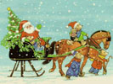
Новогодние загадки
1.Он под тьмы ночной покровом
Вдруг из старого стал новым.
2.Пляшет, кружится колечко
Из весёлых человечков.
3.Хоть не шишки, не иголки,
А висят на ветках ёлки.
4.Искры с палочки летят
В рассыпную, как хотят.
Ответы: Бенгальские огни, хоровод, ёлочные игрушки, год.

Новый год в нашей школе! 

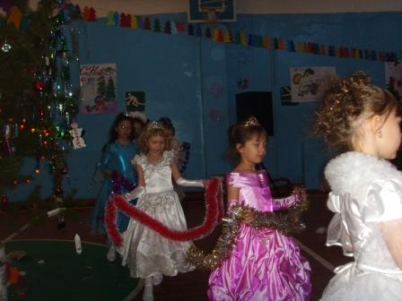Танец снежинок в исполнении 1 кл.
Начальная школа 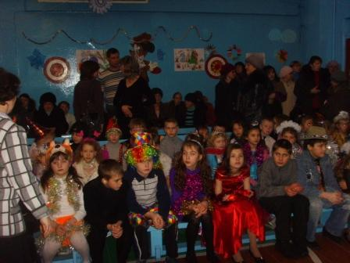

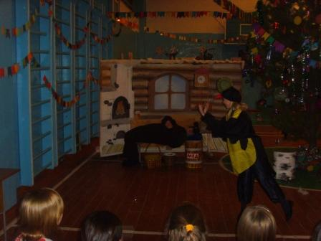Спектакль «Баба-Яга сердится»

Номер подготовили: Евсеева Н.В., Микенина А., Диденко Е.

